РОССИЙСКИЙ УНИВЕРСИТЕТ ДРУЖБЫ НАРОДОВ

Факультет физико-математических и естественных наук

**Лабораторная работа 1**

по дисциплине «Операционные системы»

Выполнил:

Студент группы НПВбм-01-19

Студенческий билет №: 1032193844

Саидов Ахият Магомадович

Руководитель:

Валиева Татьяна Рефатовна

Москва 2023

Цель работы: целью данной работы является приобретение практических навыков установки операционной системы на виртуальную машину, настройки минимально необходимых для дальнейшей работы сервисов

Начало работы:

Осуществляем вход в систему Windows.

Запускаем виртуальную машину (Рис. 1).

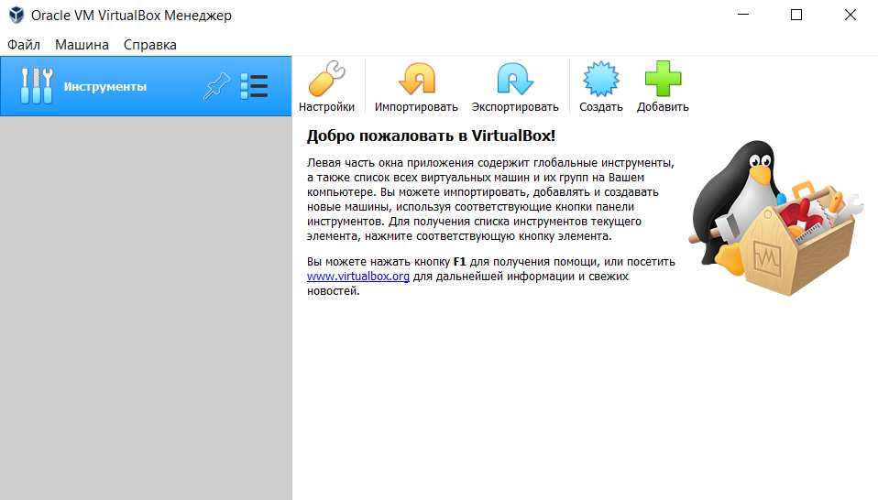

Рис. . Oracle VM VirtualBox

Проверяем в свойствах VirtualBox месторасположение каталога для виртуальных машин. Для этого в VirtualBox выберите “Файл” > “Настройки” , вкладка “Общие” . В поле “Папка для машин” (Рис. 2) указываем месторасположение, как в моем случае “ D:\VitrualBox\AMSaidov”.

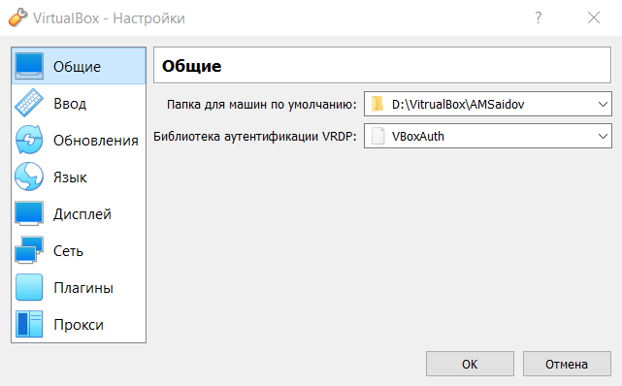

Рис. . Окно «Настройки» VirtualBox

Создаем новую виртуальную машину. Для этого в VirtualBox выберем “Машина” > “Создать”.

Укажем имя виртуальной машины (ваш логин в дисплейном классе), тип операционной системы — Linux, RedHat (Рис. 3).

Укажем размер основной памяти виртуальной машины — 1024 МБ (Рис. 4).

Задаём конфигурацию жёсткого диска — загрузочный, VDI (VirtualBox Disk Image), динамический виртуальный диск (Рис. 5 - Рис. 7). Задайте размер диска — 10 ГБ (или больше), его расположение — в данном случае “D:\VitrualBox\AMSaidov” (Рис. 8).

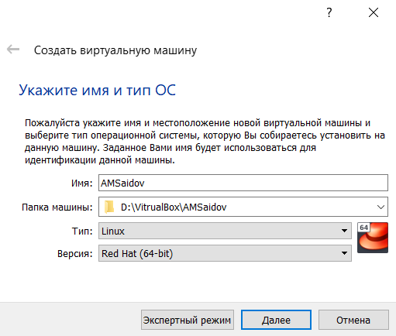

Рис. . Окно «Имя машины и тип ОС»

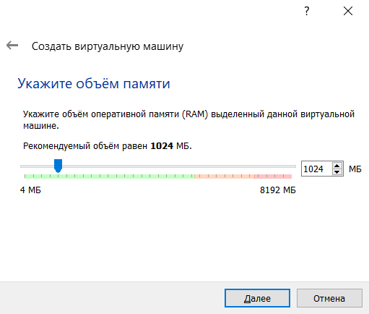

Рис. . Окно «Размер основной памяти»

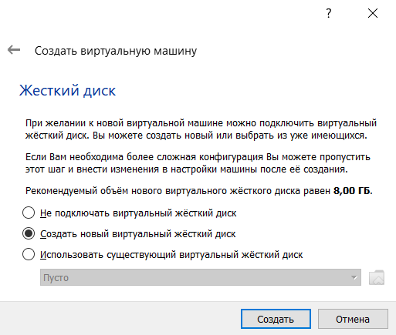

Рис. . Окно подключения или создания жёсткого диска на виртуальной машине

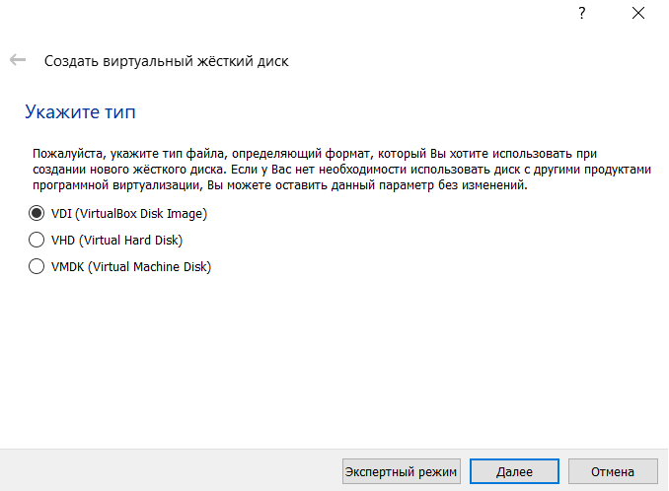

Рис. . Окно определения типа подключения виртуального жёсткого диска

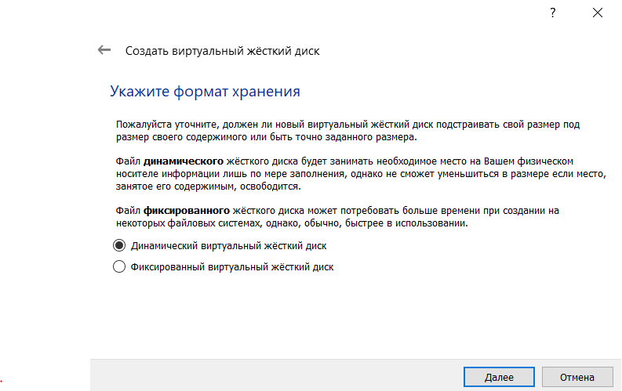

Рис. . Окно определения формата виртуального жёсткого диска

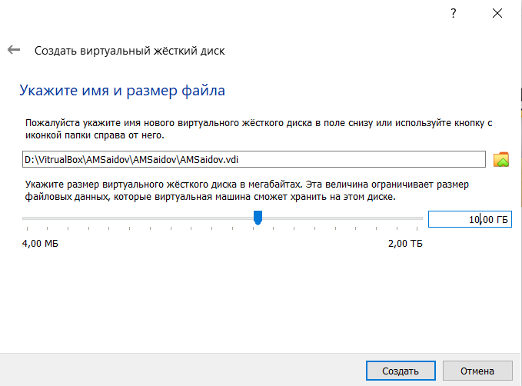

Рис. . Окно определения размера виртуального динамического жёсткого диска и его расположения

Выберем в VirtualBox “Настройки” > “Носители” Вашей виртуальной машины. Добавьте новый привод оптических дисков и выберите образ “D:\VitrualBox\Centos-7-x86-64.iso” (Рис. 9).

Запустим виртуальную машину, выберем язык интерфейса и перейдите к настройкам установки операционной системы (Рис. 10).

При необходимости скорректируйте часовой пояс, раскладку клавиатуры.

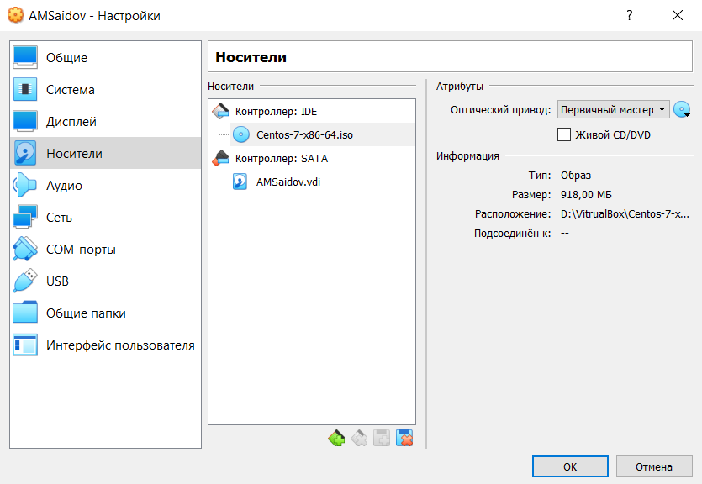

Рис. . Окно «Настройки» виртуальной машины: выбор образа оптического диска

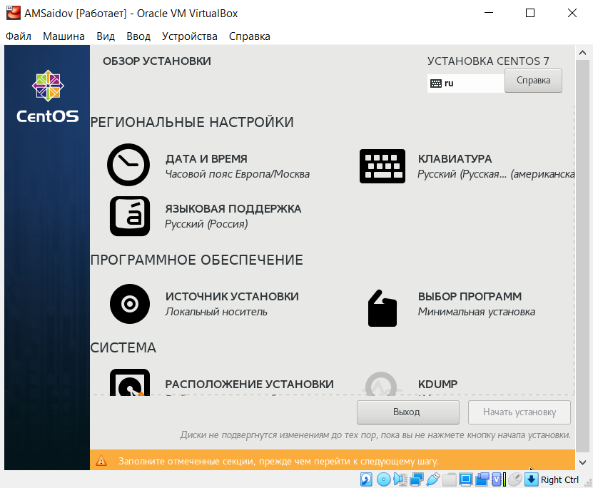

Рис. . Окно настройки установки образа ОС

В разделе выбора программ укажем в качестве базового окружения “Сервер с GUI” , а в качестве дополнения — “Средства разработки” (Рис. 11)

Отключим KDUMP (Рис. 12).

Место установки ОС оставьте без изменения (Рис. 13).

Включим сетевое соединение и в качестве имени узла укажем AMSaidov.localdomain (Рис. 14).

Установите пароль для root и пользователя с правами администратора (Рис. 15 - Рис. 17).

После завершения установки операционной системы корректно перезапустите виртуальную машину и примите условия лицензии (Рис. 18 - Рис. 19).

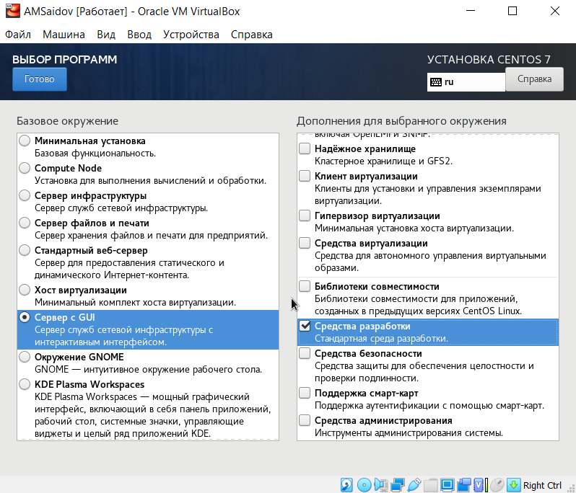

Рис. . Окно настройки установки: выбор программ

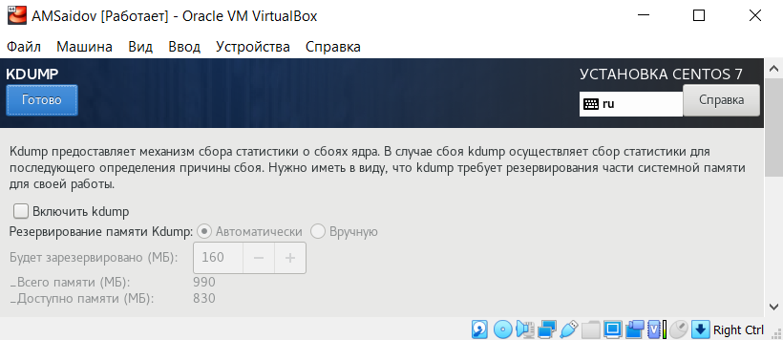

Рис. . Окно настройки установки: отключение KDUMP

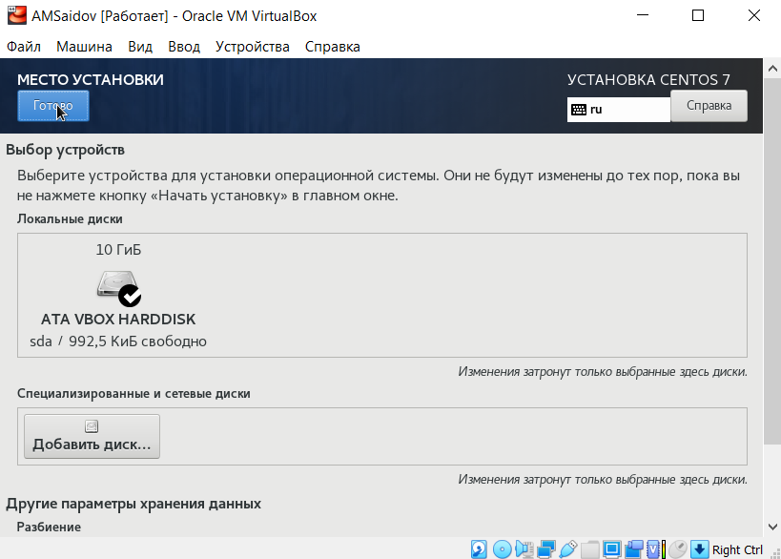

Рис. . Окно настройки установки: место установки

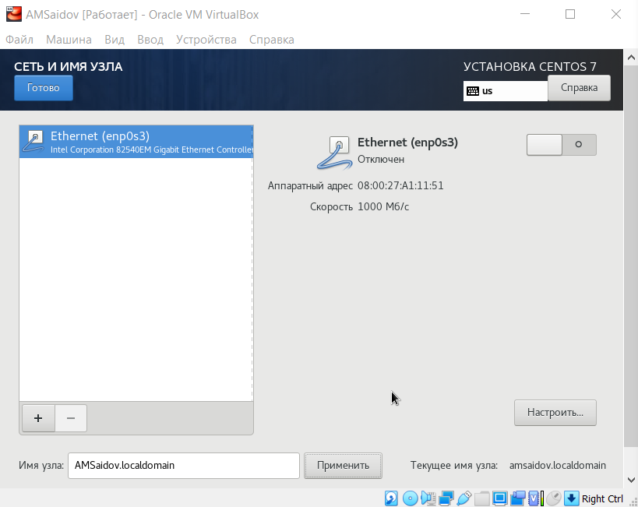

Рис. . Окно настройки установки: сеть и имя узла

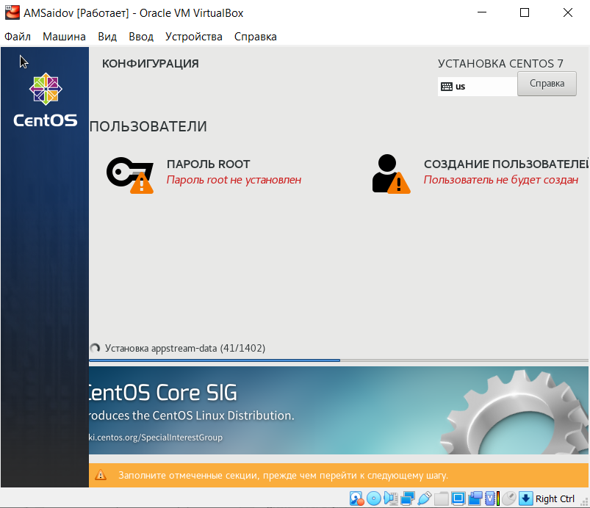

Рис. . Окно конфигурации пользователей

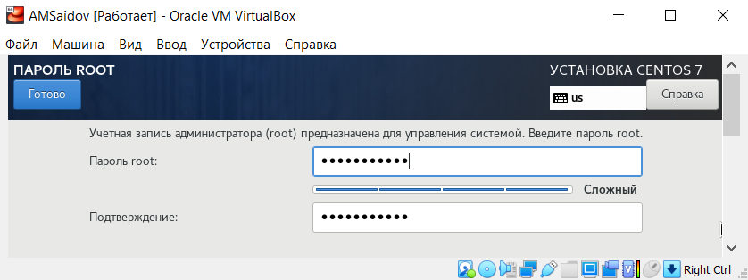

Рис. . Установка пароля для root

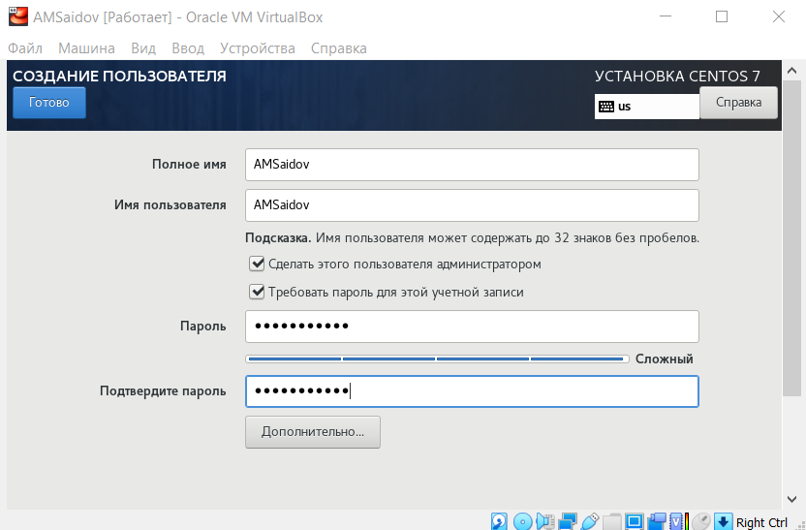

Рис. . Установка пароля для пользователя с правами администратора

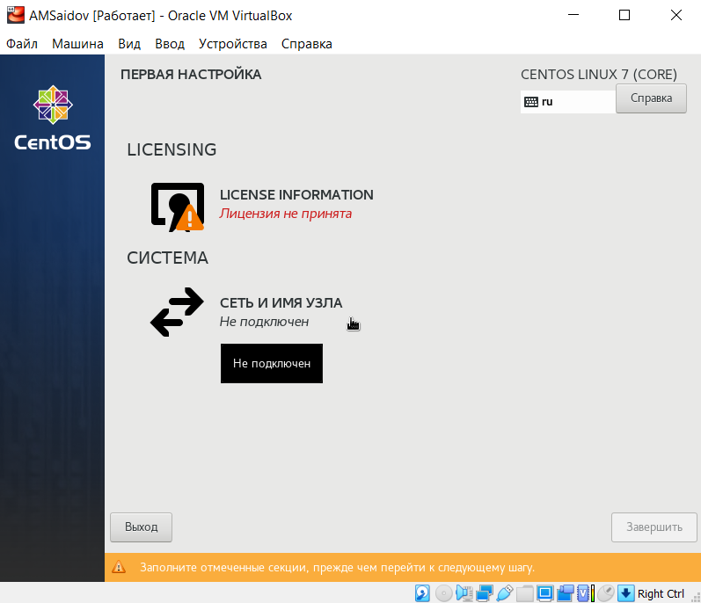

Рис. . Первоначальная настройка ОС

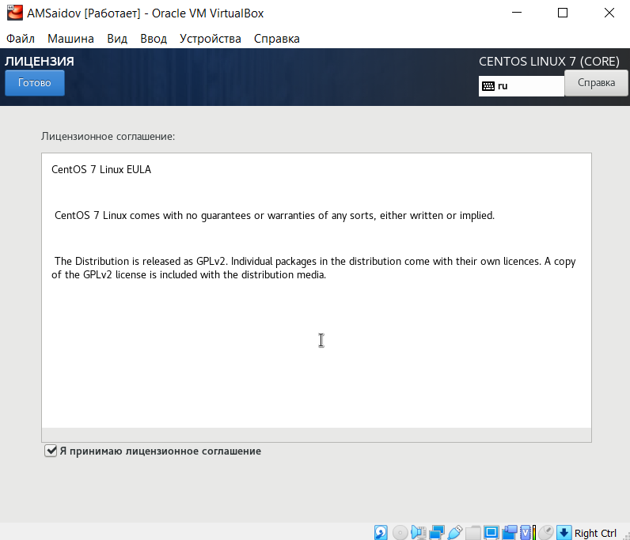

Рис. . Первоначальная настройка ОС: лицензия

Войдем в ОС под заданной нами при установке учётной записью. В меню Устройства виртуальной машины подключим образ диска дополнений гостевой ОС (Рис. 20), при необходимости введем пароль пользователя root нашей виртуальной ОС.

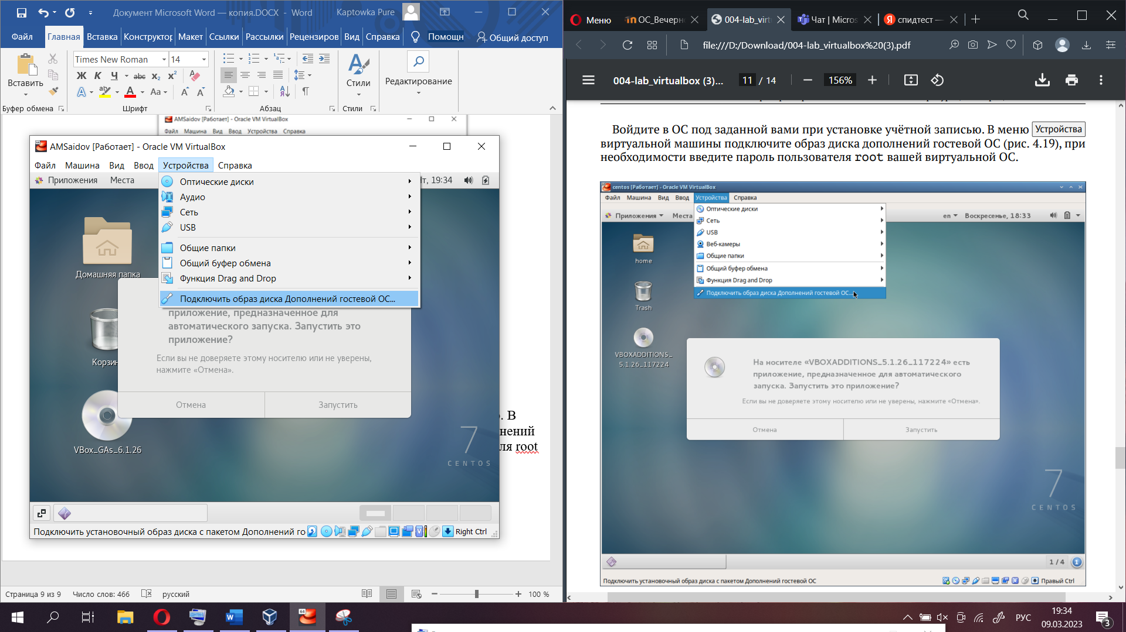

Рис. . Подключение образа диска дополнений гостевой ОС

После загрузки дополнений нажмем “Enter” (Рис. 21) и корректно перезагрузим виртуальную машину.

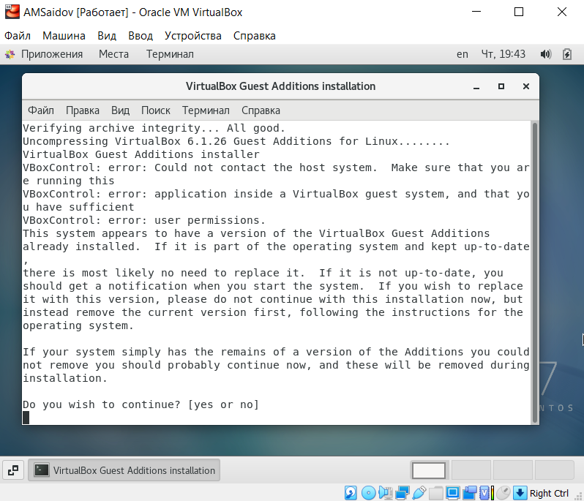

Рис. . Завершение подключения образа диска дополнений гостевой ОС

Вывод: мы приобрели практические навыки установки операционной системы на виртуальную машину, настройки минимально необходимых для дальнейшей работы сервисов

Установка имени пользователя и названия хоста

Если при установке виртуальной машины мы задали имя пользователя или имя хоста, не удовлетворяющее соглашению об именовании (см. раздел 4.2.2), то нам необходимо исправить это.

1. Запустим виртуальную машину и залогинемся.

2. Запустим терминал и получим полномочия администратора: su –

3. Создадим пользователя: adduser -G wheel amsaidov

4. Задайдим пароль для пользователя: passwd amsaidov

5. Установим имя хоста: hostnamectl set-hostname amsaidov

6. Проверим, что имя хоста установлено верно: hostnamectl 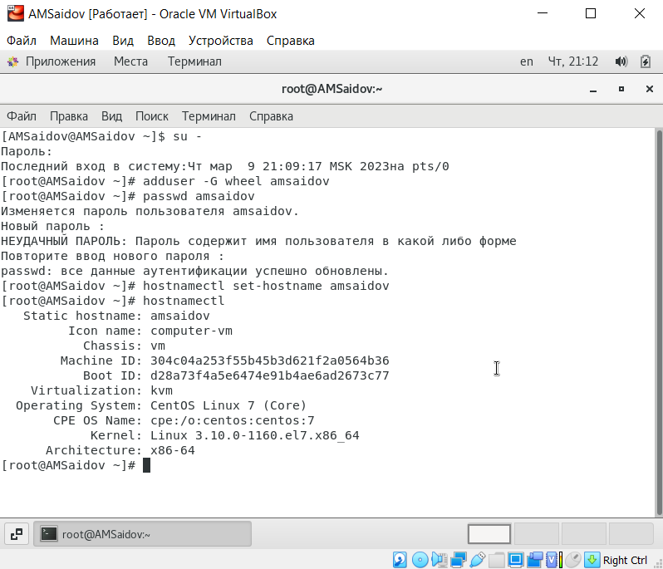

Домашнее задание

1. Версия ядра Linux:

$ dmesg | grep -i “Linux version”



1. Частота процессора:

$ dmesg | grep -i “Mhz”

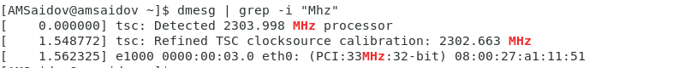

1. Модель процессора:

$ dmesg | grep -i “CPU0”



1. Объем доступной оперативной памяти:

$ dmesg | grep -i “available”

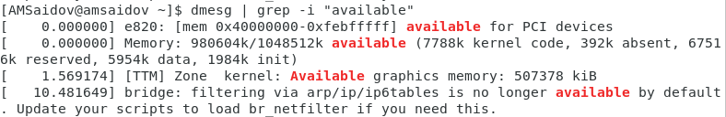

1. Тип обнаруженного гипервизора:

$ dmesg | grep -i “Hypervisor”



1. Тип файловой системы корневого раздела:

$ dmesg | grep -i “Filesystem”



1. Последовательность монтирования файловых систем:

$ cat /etc/fstab

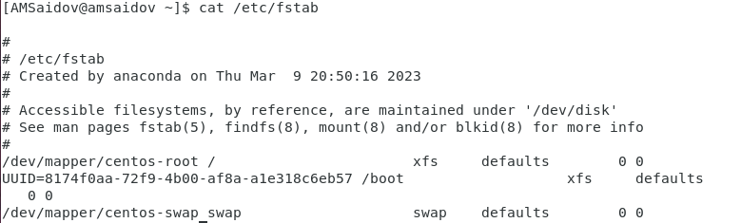

Контрольные вопросы

1. Логин, пароль, идентификатор пользователя, идентификатор группы по умолчанию, каталог, регистрационная оболочка.
2. -help

-cd

-ls

-df

-mkdir/rmdir/

-chmod

-history

1. – организация файловой системы. Пример: City/home/tetants >> “Каталог”/“подкаталог”/“файл”
2. -cat /etc/fstab
3. -kill